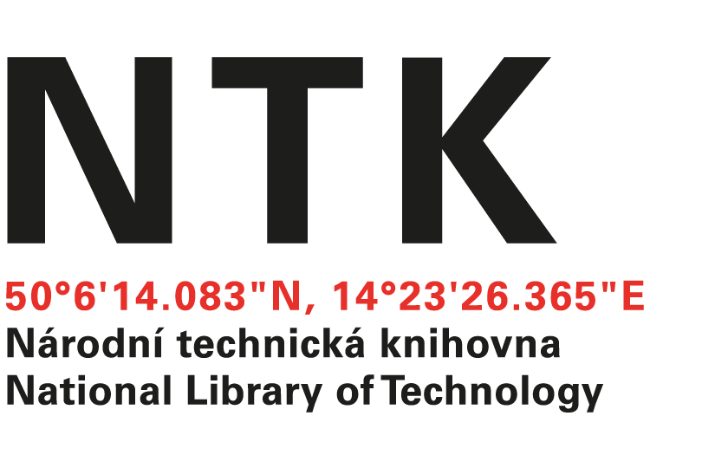
Objednávka

č. 410/08/2020

Objednatel: | Dodavatel:
Národní technická knihovna | Albertina icome Praha s.r.o.
Technická 6/2710 | Štěpánská 612/6
160 80 Praha 6 - Dejvice | Praha 1
IČ: 61387142 | 110 00
DIČ: CZ61387142 | IČ: 49612158, DIČ: CZ49612158

Dobrý den,

na základě Vámi zaslané nabídky ze dne 19. 11. 2020 u Vás jako výhradního distributora produktu Summon v ČR objednáváme předplatné licence Summon pro NTK (s podporou fondu integrované knihovny NTK, VŠCHT a ÚOCHB) na další 3 roky (předplatné), tj. na období let 2021 – 2023 v hodnotě 46 486,05 USD tj. 1 290 746,19 Kč vč. DPH.

S pozdravem

xxxxxxxxxxxxxxx
Oddělení tvorby fondů
Objednávku přijal/a:
V Praze dne 30.11.2020
vyřizuje: xxxxxxxxxxxxxx
email: eiz@techlib.cz
telefon: +232002409

